SAATLER
Aşağıdaki saatler öğleden önce kaçı gösteriyor ? Yazınız.
04:00
Saat dört

………………………………………….………..
…………………………………………………...
………………………………………………………..
………………………………………………………...
04:00
Saat 4

Aşağıdaki saatler öğleden sonra kaçı gösteriyor ? Yazınız.
15:30
Saat 3 buçuk

…………………………………………………………..…..
………………………………………………………..
……………………………………………….……..
…………………………………………………..

Aşağıda yelkovanları verilen saatlerin akreplerinin yerini siz bulun.
ÖĞLEDEN ÖNCE
20:00 13:00 15:00 22:00 17:00

ÖĞLEDEN SONRA
21:00 00:00 19:00 18:00 14:00
Yarım Saatler
Aşağıdaki saatlerin okunuşlarını yazınız.
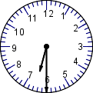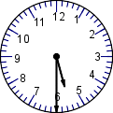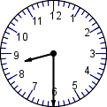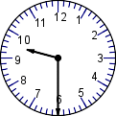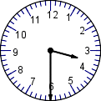
Altı buçuk
……………….
………………
……………….

…………

Rakamla verilen saatleri şekil üzerinde gösteriniz.
23:30
15:30
18:30
20:30
17:30

19:30
00:30
22:30
21:30
16:30

7:30
2:30
14:30
10:30
1:30

Aşağıda verilen saatleri öğleden sonraki saat olarak yazınız?
…18:30…
……………….
……………….
……………….
……………….

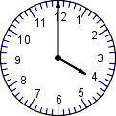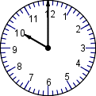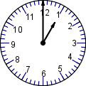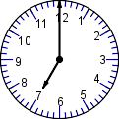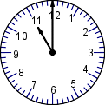
……………….
……………….
……………….
……………….
……………….

EŞ SESLİ(SESTEŞ) KELİMELER
Aşağıdaki kutuda eş sesli kelimelerin olduğu cümleleri eşleştiriniz.
Saz – çay – yaz – aç – dal – yüz – gül – ben – bin – ak - al
Babam saz çaldı.
Nermin çay demledi.
Yaz geldi,havalar ısındı.
Kitabın son sayfasını aç.
Ağacın dalı çok yüksekte.
Denizde çok yüz.
Komik olan şeylere gül.
Ben sekiz yaşındayım.
Ata bin.
Ak saçlı dede şeker verdi.
Bana dondurma al.

Defterine güzel yaz.
Benim karnım aç.
Ördek sazlıkta yuva yaptı.
Bizim köyün içinden çay geçer.
Balık suya daldı.
Alper yüze kadar saydı.
Annem kırmızı gül sever.
Bine kadar saydım.
Yüzümde beş tane ben var.
Al yanaklı kız şiir okudu.
Çeşme ağaçları sulamak için aktı.

- Aşağıdaki her satırda yazılı sözcüklerden bir tanesi eş seslidir. Sesteş sözcüğü işaretleyin.

 gün  ay  saat  dakika

 kır  ova  dağ  bayır

 bot  rakam  kısa  örnek

 kirpik  yanak  çene  yüz

 pense  mala  bel  balta

 diz  ayak  çene  böbrek

 nehir  göl  dal  ırmak
- Her satırdaki sözcüklerden hangisi eş sesli (sesteş) değildir? İşaretleyiniz.
 gül  kara  toprak  ek

 kaç  zil  baş  yar

 kedi  saç  dal  al

 ekmek  biber  sal  el

EŞ SESLİ KELİMELERTEST
1)Aşağıdaki kelimelerden hangisi eş sesli (sesteş) bir kelimedir?
A)Bağ B) Siyah C) Kırmızı

- “ Sıcaktan yüzüm kızarmıştı.” cümlesinde yüz kelimesi hangi anlamda kullanılmıştır?
A) B) 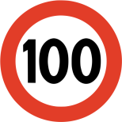 C) 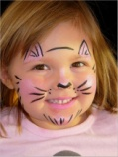

3)Aşağıdaki cümlelerin hangisinde eşsesli (sesteş) bir kelime yoktur?
A)Babası çok güzel saz çalıyordu. B)Onu dinlemek çok keyifliydi.
C)Onu dinlerken gözlerimin içi gülüyordu.

4)“ Ağabeyim bin liraya yeni telefon aldı” cümlesinde eşsesli (sesteş) kelime aşağıdakilerden
hangisidir?
A) B) C)
yeni
telefon
bin

5)Aşağıda verilen kelimelerden kaç tanesi eş seslidir?
Al | Kitap | Sağ | Yat | Araba | Yağmur | Kaz | Kuş

A)4 B) 5 C) 6

6) “At” kelimesi hangi cümlede farklı bir anlamda kullanılmıştır?
A)Öğretmen, yerlere çöp atmamamızı söyledi.
B)Çiftliğe gittiğimizde dedemin atına bindim.
C)Hey, topu bana at!

7)“Çay” kelimesi aşağıdakilerin hangisinde “ dere” anlamında kullanılmıştır?
A)Babamla çayda balık tuttuk. B)Annem bize çay demlemişti.
C)Sonra oturduk, birlikte çay içtik

8) “Ben, en çok yaz mevsimini seviyorum.” Cümlesinde hangi kelimeler eş seslidir?
A)Ben – Yaz B) En – Mevsim C) Çok – seviyorum

9) Eşsesli kelimelerle ilgili verilen bilgilerden hangisi doğrudur?
A)Aynı anlama gelen kelimelerdir. B)Yazılışları aynı, anlamları farklı kelimelerdir.
C)Yazılışları farklı, anlamları aynı kelimelerdir.
- Aşağıdaki cümlelerde altı çizili sözcüklerden hangisi eş seslidir?
A)Bakkaldan beş ekmek aldım. B) Bugün çok mutluyum.
C) Türkçe dersini çok seviyorum.

11)“Kır” kelimesi aşağıdakilerin hangisinde “yeşillik doğal alan” anlamında kullanılmıştır?
A)Kırlarda dolaşmayı seviyorum. B)Dedemin saçları kırlaşmış. C)Oyuncağımı kim kırdı?

12) Aşağıdaki cümlelerde altı çizili sözcüklerden hangisinin eşseslisi yoktur?
A)Hey! Kara göründü. B)Okullar güz mevsiminde açılır.
C)Çiçek dikmek için toprağı kazdım.

13)Kelimesi aşağıdakilerin hangisinde “cildimizdeki leke anlamında” kullanılmıştır?
A)Ben, yarın hastaneye gideceğim. B) Boynumda ben var. C) Bu silgi benim.

14)Aşağıdaki kelimelerin hangisi eş seslidir?
A)Bin B) Top C) Beyaz

